THE CASTLE  The Castle è un ibrido tra un classico platform e un puzzle game, ambientato in un castello oscuro e infestato. Il tuo obiettivo è semplice: scappare. Ma non sarà affatto facile.  Nei panni di un cavaliere armato di spada, scoprirai presto che la forza bruta non basta: la tua spada, infatti, è inefficace contro le creature che infestano il castello. Il maniero è pieno di trappole, enigmi e esseri demoniaci come fantasmi, scheletri, pipistrelli e ragni pronti a ostacolarti.  Durante l’avventura troverai oggetti utili, tra cui pozioni e soprattutto un’arma molto particolare: una croce, in grado di respingere le forze oscure. Raccogli ciò che trovi e conservalo nel tuo inventario, ma fai attenzione a usare tutto con intelligenza — potrebbe fare la differenza tra la vita e la morte.  Per avanzare tra i livelli e aprire le numerose porte che ti sbarreranno la strada, dovrai anche recuperare le chiavi, nascoste nei meandri del maniero.  Fai attenzione… e buona fortuna. Ne avrai bisogno.  SPECIFICHE  Titolo: THE CASTLE  Target: MSX 1  Tipo ROM: ASCII-16  Dimensione: 256Kbytes  Linguaggio: C e MSXgl library  Sviluppatore: Nicola Brogelli  Musica creata da: Darkman007  Titolo della Musica: Blood Tears  Formato della Musica: PT3  Immagine di copertina: Lorenzo Moretti  LIVELLI  Nel gioco sono presenti tre livelli di difficoltà: Easy, Normal e Hard.  La differenza tra Easy e Normal è che, nel livello Easy, non c'è un limite di tempo per completare il livello.  Nel livello Hard, come in Normal, è presente il tempo limite, ma in più si aggiunge il pericolo di morte per caduta: attenzione a non cadere da altezze troppo elevate, o perderai una vita.  COMANDI  Utilizza le frecce direzionali per spostarsi a destra e sinistra.  Per saltare premi la freccia in su.  La barra spaziatrice ha la funzione di tasto azione e serve per raccogliere gli oggetti e aprire le porte.  OGGETTI  La croce ti permette di difenderti dai nemici. Una volta raccolta e inserita nell’inventario ti permetterà di uccidere un nemico.  La pozione una volta inserita nell’inventario ti dà una breve immunità contro i nemici. Ma non ha nessuna efficacia contro le ossa, i teschi e le altre trappole che troverai. Attenzione la pozione rimane nell’inventario solo nel livello in cui viene raccolta. Quando si passa al livello successivo o precedente questa viene persa.  Le chiavi ti permettono di aprire le porte per passare al livello successivo, Senza di queste non si apriranno. È possibile che in un livello di gioco siano presenti più chiavi, ricordati di raccoglierle tutte ti serviranno nei livelli successivi  PUNTI BONUS  Per ottenere punti, puoi raccogliere le monete e le coppe che troverai nei livelli. Anche eliminando i nemici otterrai dei punti.  TRAPPOLE  Il Teschio, le ossa e gli spunzoni sono delle trappole disseminate nei livelli, se durante il gioco vieni in contatto con uno di questi perderai una vita. La pozione non ti permetterà di salvarti.  Presta particolare attenzione all’acqua: se il cavaliere rimane sommerso per più di tre secondi, perderai una vita.  Fai attenzione anche alla lava: al contatto, ti ucciderà all’istante.  PIATTAFORME  Nei livelli potrai incontrare degli ascensori. Ricorda che, quando ti trovi sopra di essi, non potrai saltare. Fai attenzione: sulle piattaforme che si muovono orizzontalmente dovrai seguire il loro movimento, altrimenti rischierai di cadere.  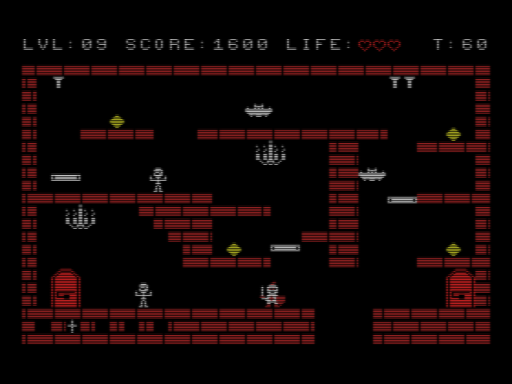  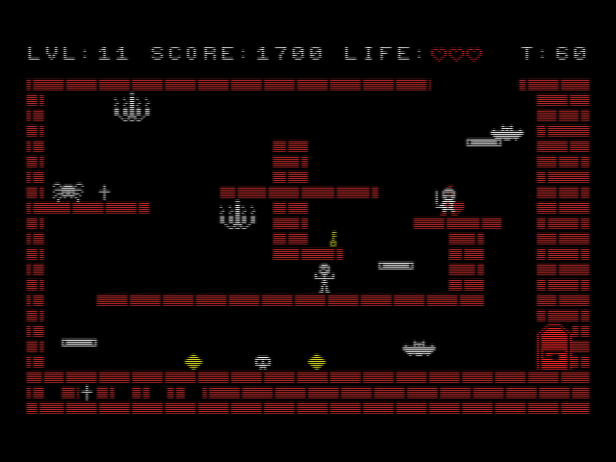  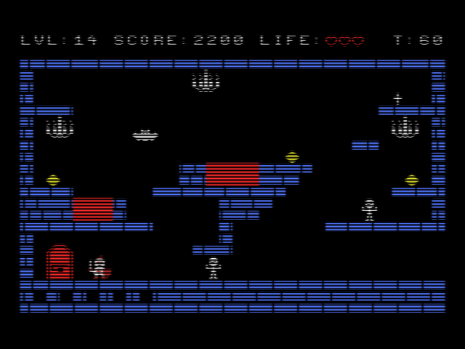  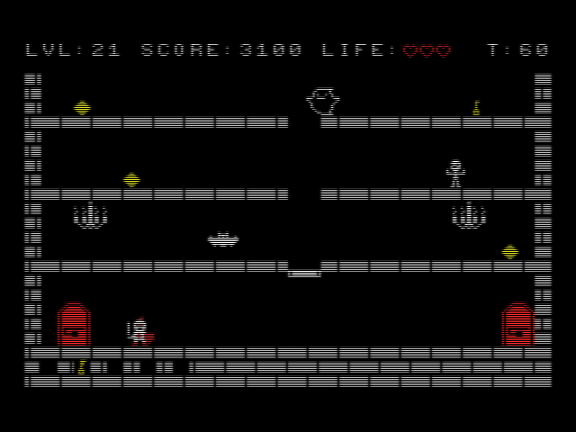  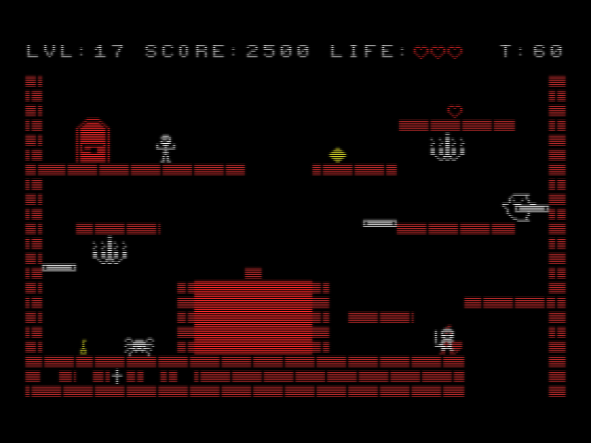  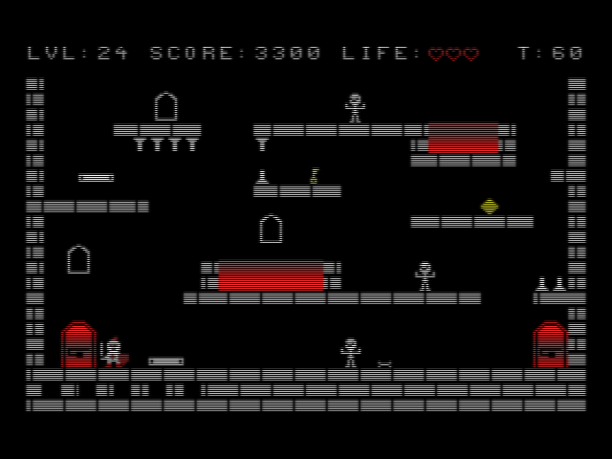  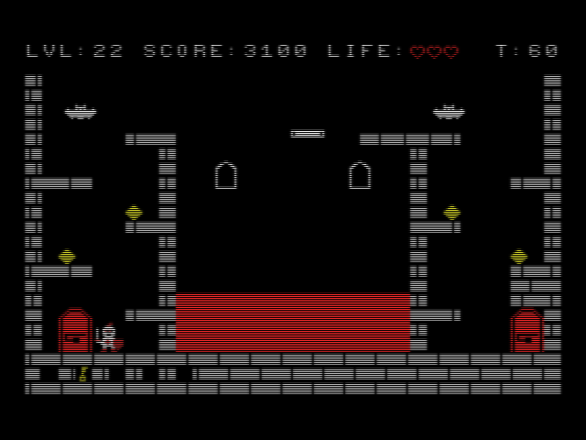 |  |  |  | THE CASTLE  The Castle is a hybrid between a classic platformer and a puzzle game, set in a dark and haunted castle. Your objective is simple: escape. But it won’t be easy.  As a knight armed with a sword, you’ll soon discover that brute force alone isn’t enough—your sword is useless against the creatures that haunt the castle. The manor is filled with traps, puzzles, and demonic beings such as ghosts, skeletons, bats, and spiders, all ready to stand in your way.  Throughout your journey, you'll find useful items, including potions and, most importantly, a very special weapon: a cross, capable of repelling dark forces. Collect what you find and store it in your inventory, but use everything wisely—it could mean the difference between life and death.  To progress through the levels and unlock the many doors that block your path, you’ll also need to find keys, hidden deep within the castle.  Stay alert… and good luck. You’ll need it.  SPECIFICATIONS  Title: THE CASTLE  Target: MSX 1  Type ROM: ASCII-16  Size: 256Kbytes  Language: C whit MSXgl Library  Developer: Nicola Brogelli  Music created by: Darkman007  Title Music: Blood Tears  Music Format: PT3  Cover image: Lorenzo Moretti  LEVELS  The game features three difficulty levels: Easy, Normal, and Hard.  The difference between Easy and Normal is that in Easy mode, there is no time limit to complete the level.  In Hard mode, just like in Normal, a time limit is present, but there’s an additional challenge: fall damage. Be careful not to fall from too great a height, or you’ll lose a life.  CONTROLS  Use the arrow keys to move left and right.  Press the up arrow to jump.  The spacebar acts as the action button and is used to collect items and open doors.  ITEMS  The cross allows you to defend yourself from enemies. Once collected and added to your inventory, it enables you to kill an enemy on contact.  The potion, once added to your inventory, grants you temporary immunity against enemies. However, it has no effect against bones, skulls, or other traps you’ll encounter.  Warning: the potion remains in your inventory only for the level in which it was collected. When moving to the next or previous level, it will be lost.  Keys allow you to open doors and progress to the next level. Without them, the doors won’t open. It’s possible that multiple keys are hidden within a single level—make sure to collect them all, as you may need them in later stages.  BONUS  To earn points, you can collect the coins and trophies you find in the levels. You will also gain points by defeating enemies.  TRAPS  The Skull, the bones, and the spikes are traps scattered throughout the levels. If you come into contact with any of them during the game, you will lose a life. The potion will not save you.  Be especially careful with water: if the knight stays underwater for more than three seconds, you’ll lose a life.  Watch out for lava as well—it will kill you instantly on contact.  PLATFORMS  In the levels, you may come across elevators. Remember that when you're standing on them, you won’t be able to jump. Be careful: on platforms that move horizontally, you’ll need to move along with them—otherwise, you’ll fall.  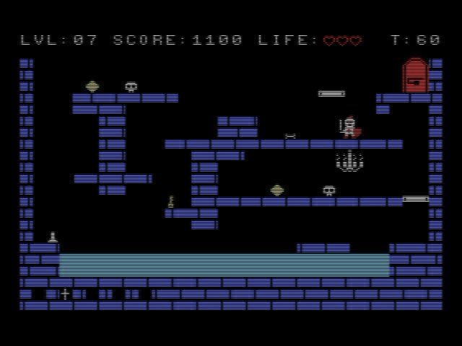  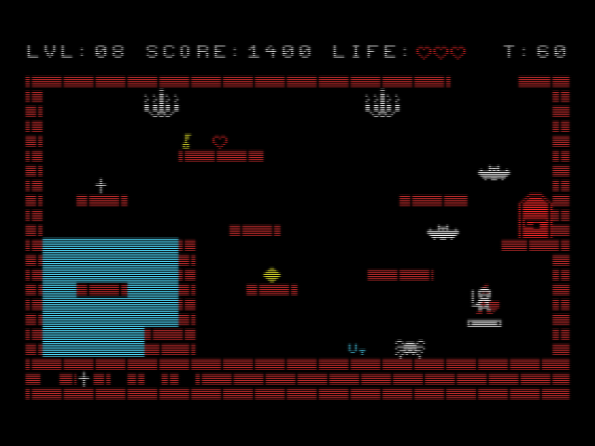  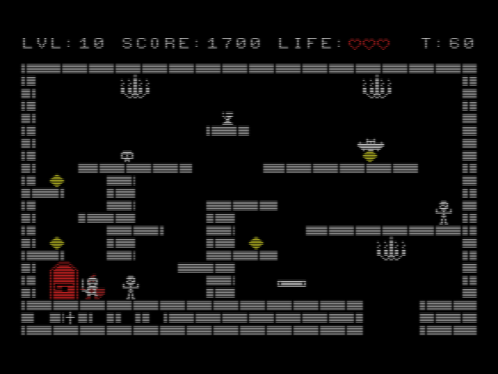  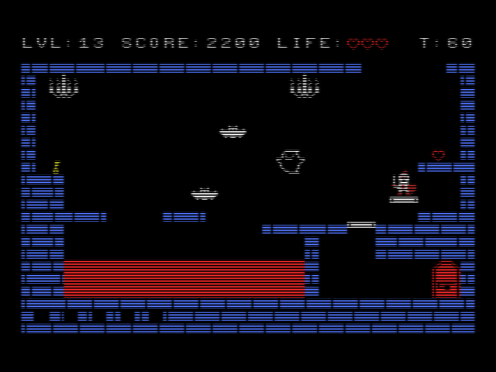  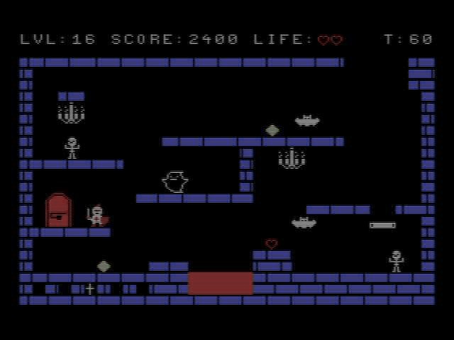  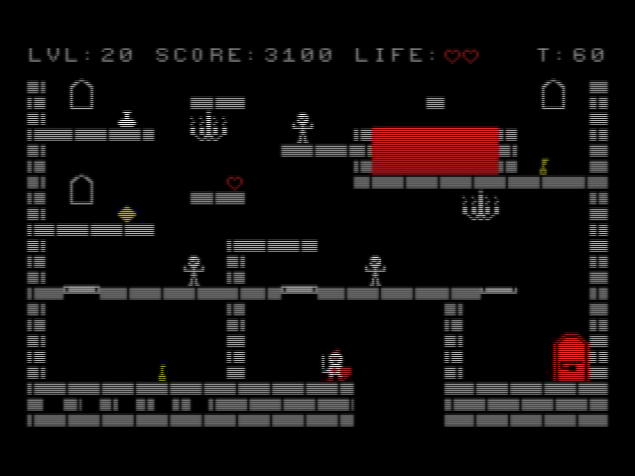  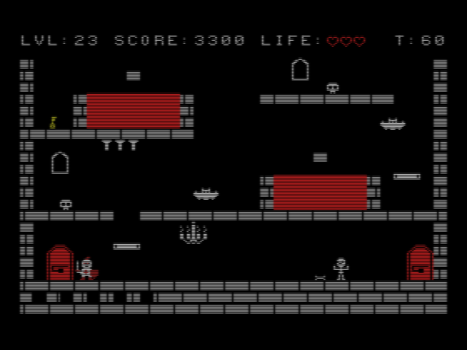
Il Gioco è stato testao su l’emulatore OPEN MSX alla versione 20 e su due macchine reali, l’HB-F1XD e il PHILIPS VG8020-00.
The game was tested on the OPEN MSX emulator version 20 and on two real machines, the HB-F1XD and the PHILIPS VG8020-00.



